Le village des Schtroumpfs

Fiche professeur

Niveau A2
Thèmes | La bande dessinée, la francophonie, la Belgique, les Schtroumpfs
Idées d’exploitations pédagogiques | Objectifs communicatifs  Comprendre différentes consignes : entourez, souligner, rayer, cochez  Décrire les actions présentes, passées et futures d’un personnage | Kommunikative færdigheder
 | Objectifs linguistiques  Utiliser les structures « il est en train de », « il vient de » et « il va » | Sprog og sprogbrug
 | Objectifs culturels  Découvrir ou redécouvrir une bande dessinée belge | Kultur- og samfundsforhold
 | Stratégie métacognitive | Sprogtilegnelse
Temps | 45 minutes

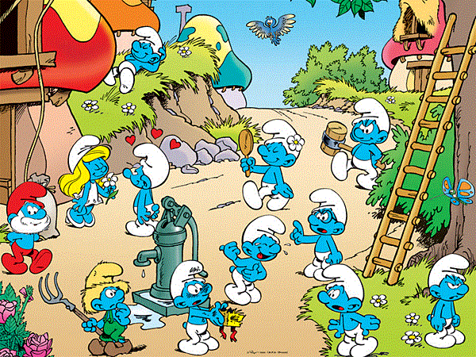
A) Connaissez-vous les schtroumpfs ?
- Le village des schtroumpfs : Soulignez la bonne réponse
Les schtroumpfs habitent dans - des bananes - des champignons - des melons
- Les schtroumpfs : Entourez la bonne réponse
a) La peau des schtroumfs est - blanche - rose - jaune - bleue
b) Les schtroumpfs détestent : - le Père Noël - Gargamel - les Dalton
c) Le chef des schtroumpfs s’appelle : le vieux schtroumpf - le grand schtroumfs - le gros schtroumfs
d) Les schtroumpfs portent un pantalon et un bonnet : blancs - bleus -verts
- La schtroumpfette : Rayez (rayer) les mauvaises réponses
a) La schtroumpfette est : brune - rousse - blonde
b) La schtroumpfette porte toujours : une robe blanche - une jupe blanche - un pantalon blanc
c) Les schtroumps : détestent - aiment …. la schtroumpfette
B) L’image du village des Schtroumpfs
- Rappel.
Écoutez la prononciation et répétez => Le professeur lit les mots
en haut

au milieu
à droite
à gauche

en bas

- Complétez le texte avec les mots suivants : une échelle – un oiseau- la schtroumpfette – un rosier – un papillon – le grand schtroumpf
Sur l’image, en haut, il y a un oiseau et à droite, il y a un papillon et une échelle.
Le grand schtroumpf est à gauche sur l’image. Il est en train de se promener.
À gauche, il y a aussi un schtroumpf qui vient d’offrir des fleurs à la schtroumpfette.
En bas, à gauche, on peut voir un rosier. À côté, il y a un schtroumf qui va jardiner.
Au milieu, il y a un schtroumpf qui est en train de se regarder dans un miroir.
- Cochez la bonne réponse :
 | cuisiner
x | dormir
 | écouter de la musique
a) En haut, à gauche, il y a un schtroumfs qui est en train de

x | rire
 | manger
 | jouer de la guitare
b) Au milieu, il y a un schtroumpf qui est en train de

 | recevoir un gâteau
x | recevoir une fleur
c) La schtroumpfette vient de

x | d’exploser
 | d’apparaître
d) En bas, il y a un schtroumpf avec le visage noir.
Le cadeau dans ses mains vient

 | faire un jogging
x | marcher dans le village
e) À ton avis, le grand schtroumpf va

- Structures « Il vient de », « Il est en train de », « Il va »
a) Sur la flèche du temps, replacez les expressions « Il vient de », « Il est en train de » et « Il va »
Passé récent
Futur proche
Maintenant

Il vient de Il est en train de Il va
b) Répondez aux questions de votre professeur.
Boîte à questions :
Qu’est-ce qu’il vient de faire ?
Qu’est-ce qu’il est en train de faire ?
Qu’est-ce qu’il va faire ?
Boîte à réponses :
Il vient de schtroumpfer.
Il est en train de schtroumpfer.
Il va schtroumpfer.

Montrez les images aux élèves et posez-leur des questions avec les trois structures. Les élèves doivent répondre en utilisant la structure correcte.
Exemple : Montrez l’image du schtroumpf cuisinier aux élèves. « Qu’est-ce qu’il vient de faire ? »
Les élèves : « Il vient de faire un gâteau » / « Il vient de cuisiner » / « Il vient de faire à manger »…

Images à utiliser :
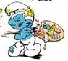
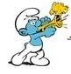

- À vous de schtroumpfer.
Jeu des 7 erreurs (document disponible en annexe)
Par groupe de deux, les élèves doivent décrire l’image et trouver les 7 erreurs/ différences.
